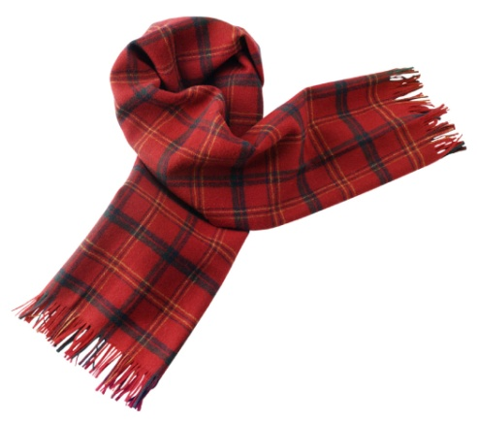
Les vêtements
Du vocabulaire supplémentaire

un anorak ski jacket
un costume man’s suit
un tailleur woman’s suit
un gilet cardigan (sweater that buttons)
un foulard (silk) scarf
une écharpe (winter) scarf
des verres de contact contact lenses
des gants gloves
un bijou piece of jewelry
un collier necklace
un bracelet bracelet
une bague ring
une chaîne chain
des boucles d’oreille earrings
un portefeuille wallet
un sac purse

